IBM WebSphere MQ

一、MQ基本概念
WebSphere MQ是什么? WebSphere MQ是IBM的商业通讯中间件(Commercial Messaging Middleware)。WebSphere MQ提供一个具有工业标准，安全，可靠的信息传输系统，它的功能是控制和管理一个集成的商业应用，使得组成这个商业应用的多个分支程序(模块)之间通过传递信息完成整个工作流程。WebSphere MQ基本由一个信息传输系统和一个应用程序接口组成，其资源是消息和队列(Messaging and Queuing)。
- 消息:一个消息包含两个因素：消息描述(用于定义诸如信息传输目标等)和数据消息(如应用程序数据或数据库查询等)。程序之间的通讯通过传递消息而非直接调用程序。
- 队列:一个安全的信息存储区。因为消息存放在队列中，所以应用程序可以相互独立的运行，以不同的速度，在不同的时间，在不同的地点。
- 信息传输系统：用于确保队列之间的信息提供，包括网络中不同系统上的的远程队列之间的信息提供。并保证网络故障或关闭后的恢复。
- 应用程序接口：应用程序和信息系统之间通过WebSphere MQAPI实现的接口。WebSphere MQ API在所有WebSphere MQ平台上是一致的。API只有11个调用，2个关键动词：发送(PUT)和接收(GET)。

WebSphere MQ对象是一种由WebSphere MQ管理的具有可恢复能力的资源。主要包括下列对象：
- 队列管理器（Queue managers）
- 队列（Queues）
- 名字列表（Namelists）
- 分发列表（Distribution lists）
- 进程定义（Process definitions）
- 通道（Channels）
- 触发器（Triggers）
这些对象在异种平台上都是统一的。对于系统管理员来说，操纵对象的命令都是可用的。这些命令格式，对于不同平台是有区别的。当创建队列管理器时，会自动地创建缺省对象。这些缺省对象可以帮助您来定义所需的对象。
每一个对象都有一个名字，以便通过命令和MQI调用可以引用它。通常在这些对象类型中的每一种对象的名字必须唯一。例如，一个队列和一个进程的名字可以相同，但是不可以有两个相同名字的队列。这意味着一个本地队列名不能和模板队列、远程队列或别名队列相同。但是也会有些特殊情况。另外在互连的队列管理器网络中，队列管理器名必须唯一。

队列是用于存储消息的数据结构,目前WebSphere MQ 版本 5.3 支持超过 2 GB 大小的队列。

消息是对使用它的应用程序有意义的以字节为单位的字符串。消息可以用来实现在相同或不同平台上应用程序间的通信。
WebSphere MQ 消息由两个部分：
应用程序数据。
应用程序数据的内容和结构由使用它的应用程序定义。
消息描述符。
消息描述符标识消息，并包含其它控制信息，如消息类型和消息的优先级，如图所示：
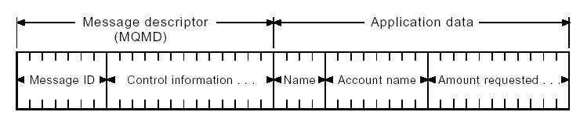
图，消息结构

消息通道是一种提供从一个队列管理器到另一个队列管理器的通信路径。消息通道用在分布式的队列把消息从一个队列管理器发送到另一个队列管理器。它们使应用程序屏蔽了底层的通信协议。队列管理器可能存在同种或异种平台之间。为了实现队列管理器之间的通信，必需在一个队列管理器中定义一个发送消息的通道对象，在另一个队列管理器中定义一个接收消息的通道对象。消息通道是一个单向链接。它通过消息通道代理（message channel agents）把两个队列管理器连接起来。如图所示：
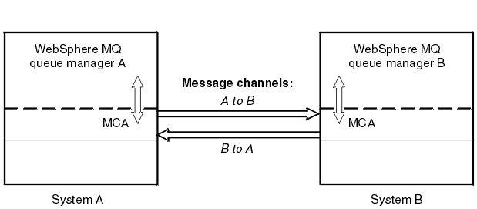

不要和MQI通道（MQI channel）通道混淆。MQI通道有两种类型，分别是服务器连接（server-connection）和客户器连接（client-connection）。

消息通道分类
消息通道的定义可以分为以下6种类型：
- 发送通道（Sender）
- 接收通道（Receiver）
- 服务器通道（Server）
- 请求器通道（Requester）
- 群集发送通道（Cluster sender）
- 群集接收通道（Cluster receiver）
二、WebSphere MQ的工作原理：
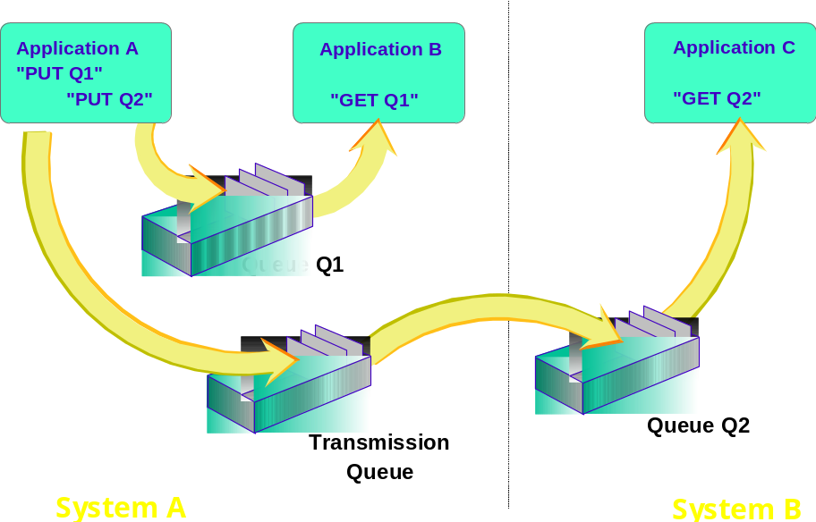
如图所示：虽然应用程序A和应用程序B运行于同一系统A，它们不需要直接的通讯。应用程序A向队列1发送一条信息，而当应用程序B需要时就可以得到该信息。
如果信息传输的目标改为在系统B上的应用程序C，这种变化不会对应用程序A产生影响，应用程序A向队列2发送一条信息，系统A的WebSphere MQ发现Q2实际上在系统B，它将信息放到本地的一个特殊队列－传输队列(Transmission Queue)。系统A的WebSphere MQ然后建立一条到系统B通讯联接，传递这条信息到系统B，并等待确认。只有WebSphere MQ接到系统B成功地收到信息的确认后，才从传输队列中移走信息。如果通讯线路不通，或系统B不在运行，信息会留在传输队列中，直到被成功地传送到目的地。这是WebSphere MQ最基本而最重要的技术-确保信息传输。
事实上，WebSphere MQ具有特殊的技术防止信息重复传送，确保信息一次且仅一次(once-and-only-once)传递。

三、MQ对数据通信的支持
1、支持实时响应的程序间通讯；
WebSphere MQ支持实时响应的程序间通讯；WebSphere MQ具有特殊的机制保证它卓越的性能，例如：它支持persistent和non-persistent消息，并且通道提供了对non-persistent消息的快速传输的支持；它的线程机制、通道代理的pipeline以及动态负载均衡等机制也大大提高了系统的性能。实践证明，在用户或集成商组织的多次产品测试中，WebSphere MQ产品的性能都大大优越于同类产品。除此之外，WebSphere MQ的Client和Server之间的通讯方式也是一种实时的通讯方式。

2、支持异步的程序间通讯，网络不能连通时仍然可以正常工作，不导致数据丢失和应用程序故障；
WebSphere MQ支持异步的工作模式，用户只需调用一次数据发送函数，无论对方系统当机、对方系统的接收程序没有处于运行状态、或是网络故障都不会导致数据的丢失和应用程序故障，由中间件保证数据的可靠传输。
WebSphere MQ是唯一可保证信息一次性传输的中间件,确保对消息一次仅且一次(once-and-only-once)的传递，做到不丢失、不重传、次序不乱。WebSphere MQ提供逻辑工作单元支持(logical unit of work),备份和恢复等多种机制，确保信息传输，意思是一旦WebSphere MQ接受一个信息传输的任务,会确保信息被传送到目标平台。信息的传输是一次且仅一次。另外，强健的中间件机制保证业务数据一致性，并可在系统发生故障时，及时恢复，业务不会受到影响。
MQ 可以屏蔽网络故障对应用程序和数据可靠性的影响。WebSphere MQ由于采用了先进的程序设计思想以及内部工作机制，保证数据的可靠传递，即只传一次、不丢、不重复、安全准确，可以克服一些地区网络线路质量差导致数据传输出错的现状。在网络不通的情况下，应用程序仍然可以向MQ提交脱机交易数据，不影响各脱机交易网点应用程序的正常运行。一旦网络畅通，MQ 就会自动开始进行数据传输。
MQ 还可以屏蔽数据发送方和接收方计算机意外故障对数据可靠性的影响。WebSphere MQ支持永久性的(Persistent)消息和队列，永久性的消息保存在硬盘上，并提供独立的日志(log)系统，当关机和系统掉电消息仍完好地保存在队列中，即使存放消息的硬盘发生介质故障，我们仍然可以从日志中将消息恢复出来。相应地，WebSphere MQ提供了一整套消息的备份和恢复手段。

3、支持消息广播方式。
WebSphere MQ适用于不同类型的应用。其中重要的，也是正在发展中的是“多点广播”应用，即能够将消息发送到多个目标站点。可以使用一条WebSphere MQ指令将单一消息发送到多个目标站点，并确保为每一站点可靠地提供信息。WebSphere MQ不仅提供了多点广播的功能，而且还拥有智能消息分发功能，在将一条消息发送到同一系统上等多个用户时，WebSphere MQ将消息的一个复制版本和该系统上接收者的名单发送到目标WebSphere MQ系统。目标WebSphere MQ系统在本地复制这些消息，并将它们发送到名单上的队列，从而尽可能减少网络的传输量。

4、支持树型结构和网状结构，支持同步、异步、广播、队列等通讯模式；
从通讯拓扑结构而言，采用WebSphere MQ的系统网络结构可以灵活多样，可以很好地支持树型结构和网状结构。从通讯模式而言，WebSphere MQ支持同步、异步、广播、队列通讯的通讯模式。
WebSphere MQ产品分为server和client两种模式，其中，server与server之间的通讯方式是一种异步的工作模式，client与sever之间的通讯方式则是一种同步的工作模式。消息确认机制实现同步工作。
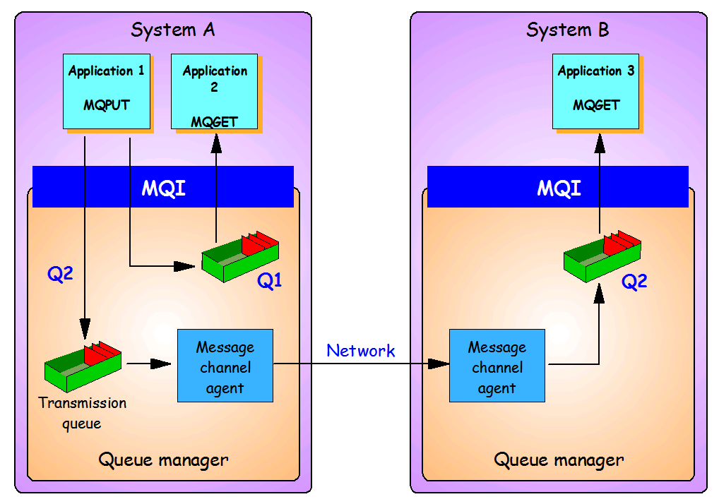
WebSphere MQ采用消息队列的工作机制，如图所示：虽然应用程序1和应用程序2运行于同一系统A，它们不需要直接的通讯。应用程序1向队列Q1发送一条信息，而当应用程序2需要时就可以得到该信息。
如果信息传输的目标改为在系统B上的应用程序3，这种变化不会对应用程序1产生影响，应用程序1向队列Q2发送一条信息，系统A的WebSphere MQ发现Q2实际上在系统B，它将信息放到本地的一个特殊队列－传输队列(Transmission Queue)。系统A的WebSphere MQ然后建立一条到系统B通讯联接，传递这条信息到系统B，并等待确认。只有WebSphere MQ接到系统B成功地收到信息的确认后，才从传输队列中移走信息。如果通讯线路不通，或系统B不在运行，信息会留在传输队列中，直到被成功地传送到目的地。这是WebSphere MQ最基本而最重要的技术--确保信息传输。
WebSphere MQ适用于不同类型的应用。其中重要的，也是正在发展中的是“多点广播”应用，即能够将消息发送到多个目标站点。可以使用一条WebSphere MQ指令将单一消息发送到多个目标站点，并确保为每一站点可靠地提供信息。WebSphere MQ不仅提供了多点广播的功能，而且还拥有智能消息分发功能，在将一条消息发送到同一系统上等多个用户时，WebSphere MQ将消息的一个复制版本和该系统上接收者的名单发送到目标MQ系统。目标MQ系统在本地复制这些消息，并将它们发送到名单上的队列，从而尽可能减少网络的传输量。

5、支持多种网络协议，如TCP/IP、NETBIOS、SNA等。
网络底层不同类型的传输协议的应用开发是透明的,基于不同种协议的应用程序间的通讯在WebSphere MQ上已成为现实。WebSphere MQ可以支持几乎所有的网络协议，如TCP/IP，SNA，NetBios，IPX/SPX等。
另外，用户可以通过IBM提供的免费插件实现HTTP协议与MQ内部协议之间的转换。

四、MQ关键技术特点
1、可靠的信息传输。支持传输失败控制，在网络和系统发生故障等各种情况下应确保消息不丢、不重；
WebSphere MQ由于采用了先进的程序设计思想以及内部工作机制，保证消息的可靠传递，即只传一次，不丢失、不重复，可以克服一些地区网络线路质量差的现状。
同时WebSphere MQ支持永久性的(Persistent)消息和队列，永久性的消息保存在硬盘上，并提供独立的日志(log)系统，当关机和系统掉电消息仍完好地保存在队列中，即使存放消息的硬盘发生介质故障，我们仍然可以从日志中将消息恢复出来。相应地，WebSphere MQ提供了一整套消息的备份和恢复手段。
因此，采用WebSphere MQ可以在最大程度上保证信息的可靠传输，而且利用WebSphere MQ的先进的传输机制，应用程序只需运行一次，将信息放入MQ的队列中，MQ将负责将其传送到目的系统的队列中，而不再需要人工的干预。
利用WebSphere MQ不但可以支持数据的断点续传，而且如果在传输过程中，通信线路出现故障或远端的主机发生故障，本地的应用程序都不会受到影响，可以继续发送数据，而无需等待网络故障恢复或远端主机正常后再重新运行。同时MQ确保信息只传输唯一的一次，而不会发生数据重复的问题。MQ的这些特点可以帮助我们极大的提高数据传输的可靠性和效率。
WebSphere MQ支持HA（高可用性）机制，保证系统运行的可靠性，做到7X24小时不间断运行的要求。

2、传输优先级管理，能够支持消息按优先级传输，即消息被赋予一定的优先级，优先级较高的消息优先传输。
WebSphere MQ在处理信息时，除了先入，先出的顺序处理以外，还可通过给信息指定优先级的选项，使得信息在队列中以优先级排队处理。WebSphere MQ共支持0-9共10个优先级。

3、支持事件驱动机制；在触发条件满足时，唤醒应用程序的执行，即应用程序不必总是在运行中的。当第一个或第几个信息到达一个指定的队列时，一个应用可以有选择的被触发起来。
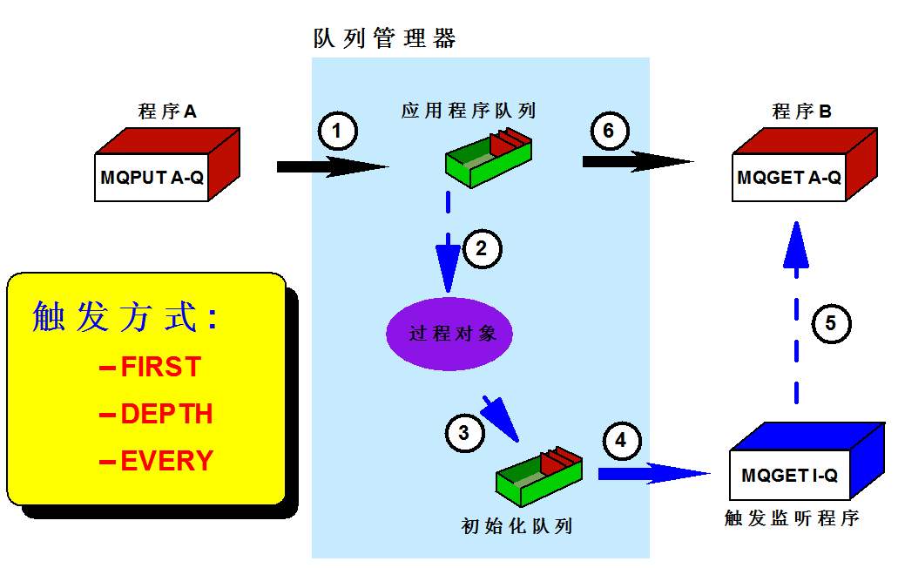
WebSphere MQ特有的触发机制，能够触发两种对象，即触发应用程序和触发通道。触发应用程序是指WebSphere MQ能够在触发条件满足时，唤醒应用程序的执行，即应用程序不必总是在运行中的, 当第一个或第几个信息到达一个指定的队列时，一个应用可以有选择的被触发起来，这样可以做到应用程序的运行是随机的，基于任务的，并不是可预知的。同时，由于许多不常用的应用不必同时都在运行着，从而大大地节省系统资源。
除了触发应用程序之外，WebSphere MQ还能够触发通道的运行。一般消息中间件的通讯服务器之间进行通讯时，双方的通讯方式通常为常连接的通讯方式，这样会持续占用网络带宽，MQ 特有的触发机制不仅可以触发应用程序，更可以触发通道的启动，这样可以做到在有消息需要中间件传输时才启动通道，在消息传输完毕时关闭通道，这样可以大大节省网络资源，从而减少系统通讯费用。

4、支持交易管理： 多个队列的存取操作构成一个逻辑工作单元，进行统一提交或回退。同时它还支持两阶段提交，即通过标准的XA标准，可以在多种交易处理软件的参与下实现队列操作与数据库操作的同步，完成两阶段提交;
在WebSphere MQ 的众多功能中，对交易的支持是其一大特性和优势，这以功能是一般的中间件产品所望尘莫及的。MQ 的交易交易处理功能是指：它不仅能够作为资源管理者管理自身的资源，同时能够作为资源协调者，同其他资源管理者如数据库等协同工作，即在一个全局工作单元中，保持MQ自身资源和数据库资源的数据一致性。
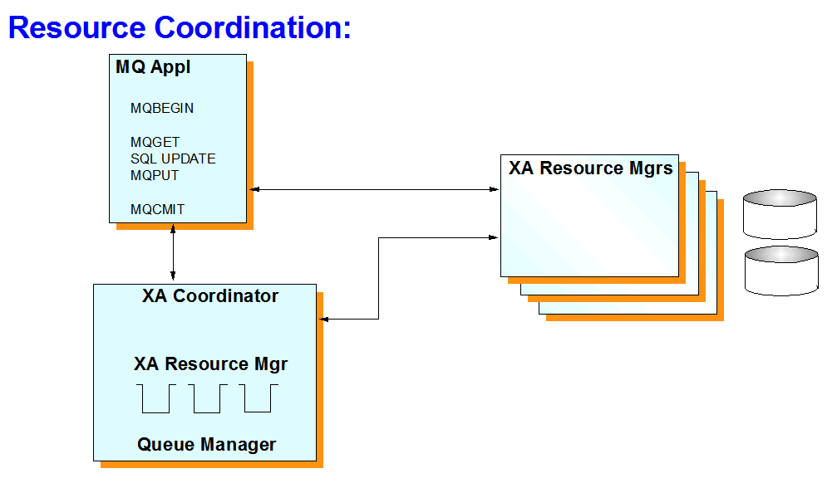
用户当前的应用大多都是与数据库应用有关的，WebSphere MQ不仅支持两阶段提交，而且能够通过XA资源管理器这一功能与其他数据库协同工作，这是WebSphere MQ迈向同关系型数据库技术更紧密集成的第一步，将允许WebSphere MQ用户享受到更先进得功能，如高性能的大型数据对象处理能力、更好的安全性和日志管理。有了WebSphere MQ，包含MQ和SQL操作的应用程序可以通过MQBEGIN命令开始作业单元，该作业单元中的所有WebSphere MQ和数据库操作都可以使用MQCMIT和MQBACK命令提交或回退。这在事务完整性比较重要的场合中可以简化应用程序的开发。
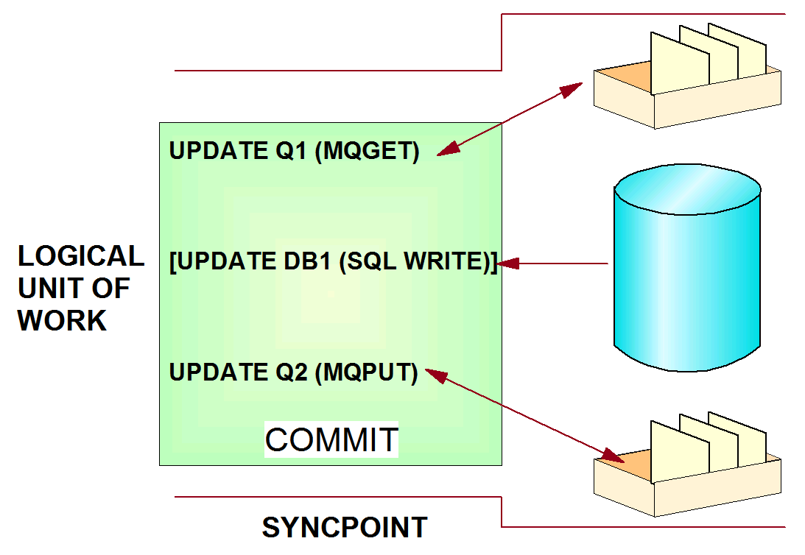

在MQI提供的13个接口函数中，MQBEGIN、MQCMIT和MQBACK是和交易处理有关的3个函数，其中，MQBEGIN标志着一个全局工作单元的开始，之后可以用MQGET和MQPUT函数对队列进行读写操作，并同时用SQL语句进行有关的数据库操作，然后，用MQCMIT或MQBACK结束该全局工作单元，在整个过程中，MQ作为资源协调者利用两阶段提交机制，保证MQ消息和数据库数据的同时提交和回滚。如图：

5、支持压缩传输，以有效利用网络的带宽；
WebSphere MQ v6为用户专门提供数据压缩的功能，该功能用户直接能够在传输通道上进行属性的设置，对于通道类型的支持包括发送方通道、接收方通道、服务器通道、集群发送方通道、集群接收方通道和客户机连接通道等。不仅对消息内容进行压缩，也可以对消息头进行压缩，针对文本的压缩算法其压缩比率可以高达86％以上。

6、群集功能。队列管理器之间能够共享负载，进行自动负载均衡；
WebSphere MQ的多个服务器之间的群集功能使服务器之间能够共享负载，并且当某一系统或网络出现故障时，能够自动进行负载均衡；同一群集中的服务器可以位于不同的平台和物理位置；群集功能使对服务器的管理更加简单高效。

7、信息数据转换支持
在所支持的多种系统中，数据可以不同的代码格式存储，WebSphere MQ支持EBCDIC与ASCII数据之间的相互转换，对于特定的格式,可提供出口作转换。

8、信息浏览
当应用程序想查看某个特定的信息或某种信息类型，它可以只是查看而非取走信息。WebSphere MQ也允许一个应用程序处理一个特定信息之前查看这个信息或相关的标识信息，这样，在某种需要时，信息可以不按顺序而是被指定处理，

9、临时和动态的队列
动态或临时的队列是在应用被处理时才建立的。队列也可以被重新定义和重新配置，应用程序本身不必做任何修改。

10、消息组
一个消息组是由一个或多个逻辑消息组成的。一个逻辑消息是由一个或多个物理消息组成。
组：每个组是通过GroupId来标识的。它是由一个或多个包含同样GroupId的消息组成。这些消息可以存放在队列中的任何位置。

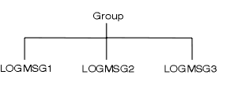
图，一组逻辑消息
逻辑消息 ： 在组里的逻辑消息是通过GroupId和MsgSeqNumber来标识的。在一个组里的第一个消息的MsgSeqNumber值是从1开始。如果组里的逻辑消息没有被分成段，则组里的逻辑消息是由一个物理消息组成。
段（Segment） ： 段是用来处理对于应用程序或队列管理器来说太大消息。消息中的段是由GroupId，MsgSeqNumber和Offset来标识的。每个段是由一个物理消息组成。
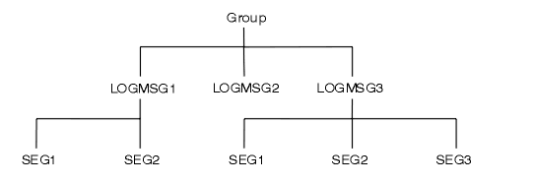
图，分段消息

11、死信队列 （Dead letter queue）
死信（未传递的消息）队列是存储无法发送到其正确目的地的消息的队列。有时候会出现队列管理器不能把消息发送到目的地的情况，此时消息将被发送到某个死信队列中。死信队列中的消息常常暗示了系统可能出现的问题。例如当一条消息到达目的队列管理器之后却发现目的队列并不存在。或者目的队列出现不能接收信消息的情况，比如目的队列已经满了，或者它被设置成不允许再加入新的消息。并不是所有的放消息操作的失败都导致消息被放入死信队列，例如，由于本地队列出现错误造成应用程序不能“放”消息，此时MQI调用直接把错误码返回给应用程序。
有些错误只能由死信队列报告，例如，一条消息穿越网络之后到达目的队列管理器，却发现目的队列已满。发现错误的机器不同于最初“放”消息应用程序所在的机器，甚至可能放消息的应用程序已不在运行状态。此时目的队列管理器把这条消息发往它所拥有的死信队列，而不是简单地扔掉该条消息。这样使得这次错误是可见的，也给应用程序提供了一个改正错误的机会。
死信队列是WebSphere MQ面对远端系统错误时的一种解决方案。应用程序可以利用WebSphere MQ提供的其他一些工具来监视并确保消息的可靠传送和接收。
在队列管理器创建时，系统会缺省创建一个死信队列，队列名是SYSTEM.DEAD.LETTER.QUEUE。 建议在生产系统上，需要独立创建一个死信队列，而不使用系统缺省的死信队列。

12、消息持久性
永久消息需要写到日志和队列文件中。当队列管理器失败后重新启动时，它将会从日志数据中恢复所需要的永久消息，如果队列管理器停止，非永久性消息将被丢弃。
当您创建消息时，如果使用缺省值初始化消息描述符（MQMD）。消息的永久性是由MQOPEN的队列的DefPersistence所决定的。您也可以使用MQMD中的Persistence字段来设置消息的永久性。
如果使用永久性消息将会影响应用程序的性能。影响的程度由系统I/O子系统的特性和使用的同步点选项所决定的。

五、MQ开发工具及运行平台支持
  - 支持各种运行平台，如IBM AIX、z/OS、HP-UX、SUN SOLARIS、WINDOWS 2000/XP/2003、Red Hat Linux、SUSE Linux等
WebSphere MQ具有强大的跨平台性，它目前支持的平台数超过35种，几乎涵盖了市场全部操作系统平台。它支持各种主流Unix操作系统平台,如：HP-UX PA-RISC 11iv1/Itanium 11iv2、AIX 5.2/5.3、SUN Solaris SPARC v8/v9/v10；支持各种主机平台，如：z/OS 1.4以上、OS/400、i5/OS；同样支持Windows NT服务器。在PC平台上支持Windows 2000/XP/2003、UNIX (SCO UnixWare、SCO OpenServer、SUN Solaris x86-64)以及主要的Linux版本(Red Hat Enterprise Linux v3.0/v4.0、SUSE Linux v8/v9/v10、Red Flag Data Centre V5.0等)。

  - 应用编程接口（API）支持各种运行平台，并且在各平台上的API接口一致
WebSphere MQ提供统一的编程接口,并且在各平台上的接口一致。仅需重新编译就可完成不同平台间程序的移植。WebSphere MQ的API接口十分简单易学，用户仅需利用WebSphere MQ的13个常用而又功能强大的函数调用，便可以以最快的速度，写出各种复杂的应用程序。用户可以将主要精力集中于应用业务逻辑的实现，而不是底层通讯、例外处理等方面。
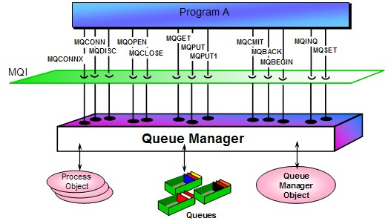

  - 支持多种开发工具和编程接口，特别是流行的开发工具。如C、C++、Java、.NET、COBOL、POWER BUILDER、VISUAL BASIC、DELPHI等等。实现对这些工具的灵活接口；
WebSphere MQ支持多种编程语言，其中包括：C、C++、Java、.NET、VisualBasic、COBOL、PL/1、RPG等,同时也支持多种流行的开发工具，如：PowerBuiler、Microsoft Visual C++、Visual BASIC、Delphi等。

六、易用性、可管理性及可扩展性
1、实时监控及管理。通过系统提供相关GUI界面工具进行方便直观处理；
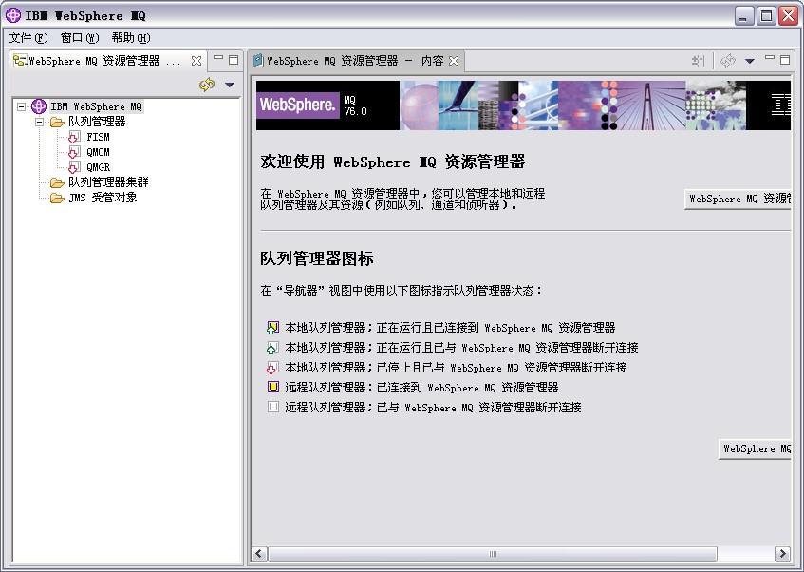
WebSphere MQ在Windows/Linux平台上为用户提供了良好的基于Eclipse的图形管理界面，方便用户对中间件系统的配置和管理工作，通过管理界面，用户可以定义、修改、删除中间件的各种资源、对象，察看各种对象的属性，监控各种对象的运行状态；在Unix平台上也可以通过图形管理控制界面远程进行管理。另外，在各个平台上使用的系统管理命令是相同的，在一个有若干平台共存的系统中大大地方便和简化了系统管理的工作。

2、动态配置。可以支持7X24小时不间断运行要求，动态配置运行参数；
WebSphere MQ支持对应用系统的动态配置、动态调整功能, WebSphere MQ的配置参数都可以动态调整，如日志的大小，可连接的并发运行的通道的个数，与队列管理器连接的应用的个数，队列的深度等参数可以随着系统的资源情况进行调整和优化，对其各种对象的配置及属性的改变，立即生效，不需要系统重新启动。

3、远程管理。可以将某节点设置成管理机，在管理机上监控和配置网络中任一节点（包括中心和前端）；
WebSphere MQ提供了远程管理机制，在互相联接的系统中的任意一个节点都可以进行对其他所有节点的配置和管理，在Windows/Linux平台上还提供了图形界面的管理工具。可以把一个节点设成管理机，利用管理机可以监控和配置网络中的任一节点，监测和显示整个网络中任何一个节点上的服务器及其各种对象的状态和运行情况，从而实现对中间件的集中管理和监控。
WebSphere MQ不仅自身提供了GUI和命令行监控工具来监测和显示对象的状态,并且能够利用各类网管软件对整个网络运行状况实施监控；如IBM Tivoli产品中有专门负责监控Messaging的产品，它就是一个功能强大的综合管理工具：它为控制消息和应用程序框架提供了一个集中管理平台。它捕获和显示WebSphere MQ的事件，并能发现新的队列管理员以及相应的对象，这些对象可以通过中央控制台进行定义和配置。除此之外，许多第三方厂家也提供有类似的管理工具。

